GRAND ADA NOVA GODINA 2025
Cena po osobi se kreće od 60€ do 90€ u zavisnosti od pozicije stola u samoj sali i uključuje elegantno mesto za sedenje, svečanu večeru na bazi švedskog stola i all inclusive ponudu pića tokom čitave večeri, (vidi na mapi).

Green zone - 60€
Blue zone - 70€
Red zone - 80€
Gold zone - 90€

MAPA PROSTORA:
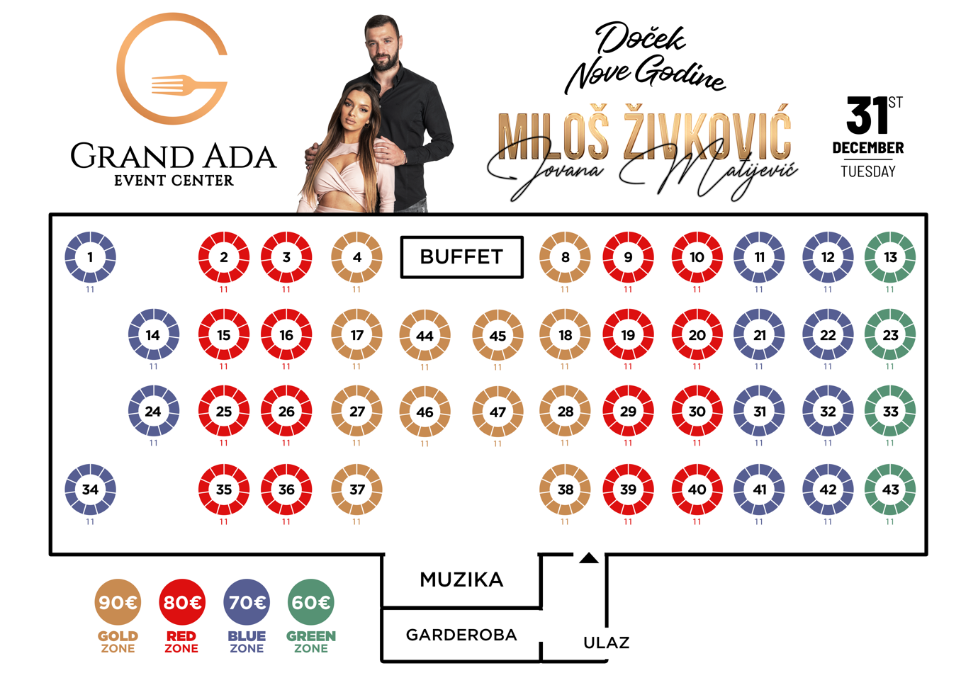
*Napomena: Orijentaciona mapa prostora. U skladu sa novogodišnjom postavkom sale, moguća su manja odstupanja u rasporedu stolova.

Piće

ŽESTOKA PIĆA
- Rakije: šljiva, dunja, kajsija
- Gorki list
- Vodka
- Vermut
- Vinjak

VINA
- Belo Orfelin Kovačević
- Crveno Orfelin Kovačević
- Rose Orfelin Kovačević

PIVA
- Jelen
- Lav
- Zaječarsko

SOKOVI
- Coca-Cola
- Fanta
- Bitter Lemon
- Tonic Water
- Jabuka
- Breskva
- Narandža

VODE - 1l
- Knjaz Miloš gazirana
- Aqua Viva negazirana

TOPLI NAPITCI I KAFE
- Domaća kafa
- Espresso kafa
- Čaj (više vrsta)

+ ekskluzivna pića po promotivnim cenama

Hrana

NOVOGODIŠNJI BUFFET MENI

Hladna jela

SELEKCIJA SUHOMESNATIH PROIZVODA
- Njeguški pršut
- Juneći ramstek
- Svinjska pršuta
- Kraški vrat
- Kulen
- Budimska

SELEKCIJA SIREVA
- Beli punomasni sir
- Feta sir
- Kačkavalj
- Dimljeni kačkavalj

SELEKCIJA VEZANIH SALATA, SLANIH TORTI I ROLATA
- Ruska salata
- Vitaminska salata
- Urnebes salata
- Goveda salata
- Rolat spanać
- Rolat ajvar
- Slana Rozen torta
- Pileća salata

SELEKCIJA SVEŽIH SALATA
- Sveže sezonske salate sa odgovarajućim dresingom
- Rukola salata sa chery paradajzom, parmezanom i limun dresingom
- Kapreze
- Grčka salata
- Salata od cvekle

SELEKCIJA PECIVA
- Slani štapići
- Pita sa sirom
- Proja
- Integralni hleb
- Bele kajzerice

Topla jela

MEŠANI ROŠTILJ
- Leskovački uštipci
- Roštiljska kobasica
- Bela vešalica
- Pileći batak

PRILOZI
- Pekarski krompir
- Mešane sezonske salate

Deserti
- Sitni kolači

